Beispiel 18

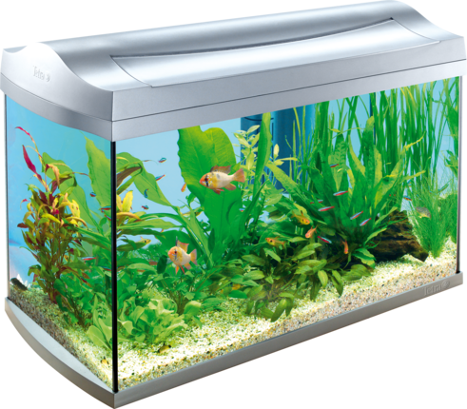

Ein Aquarium fasst 210 l Wasser. Es ist 100 cm lang und 30 cm breit.

Wie hoch ist das Aquarium ?